Czy odkryłeś Boga pokornego w swoim życiu? Czy zaakceptowałeś swoją słabość i swoje upokorzenie? **Pomódl się:** Jezu, dziękuję Ci za Twoją pokorę. Dziękuję, że przychodzisz jako ktoś Mały, a nie potężny.

**25 grudnia 2021, sobota** Iż 52,7-10; Ps 98, 1-6; Hbr 1,1-6; J 1,1-18

**PRZYJĄĆ PANA, TO ODKRYĆ MOC SŁOWA**

**J 1, 1-5**

*Na początku było Słowo,* *a Słowo było u Boga,* *i Bogiem było Słowo.* *Ono było na początku u Boga.* *Wszystko przez Nie się stało,* *a bez Niego nic się nie stało,* *co się stało.* *W Nim było życie,* *a życie było światłością ludzi,* *a światłość w ciemności świeci* *i ciemność jej nie ogarnęła.*

„Bogiem było Słowo” oznacza, że wszystko zaczęło się od słowa Boga. My również jako ludzie jesteśmy tym kim jesteśmy przez słowo wypowiadane przez innych (naszych rodziców, nauczycieli, rówieśników). Przez nasze słowo kształtujemy i wychowujemy innych. Nasze dzieci stają takie, jakie wypowiadaliśmy do nich słowa. Potrzebujemy odkryć moc wypowiadanego słowa.

Jakie słowa wypowiadasz do innych zwłaszcza swoich dzieci? Czy twoje słowo wzmacnia dobro w innych? **Pomódl się**: Jezu, dziękuję Ci za moc Twojego słowa. Dziękuję, że pozwalasz mi nawracać się i rozumieć moc wypowiadanego słowa.

|  |  |  |
| --- | --- | --- |
| [http://ts3.mm.bing.net/th?id=H.4735971083880562&pid=1.9](http://www.bing.com/images/search?q=foska&view=detail&id=1AFDCB8C165443400EF8A0082A0C7AAFF792C142&first=61&FORM=IDFRIR) | Opracowała: Jolanta Prokopiuk, korekta: Elżbieta i Grzegorz Kowalewscy, ilustracje: Marta Stańco, skład: Mariusz Stańco. Asystent kościelny – ks. Wojciech Jaśkiewicz.  Wspólnota Domowego Kościoła Ruchu Światło – Życie „On Jest” | **C:\Users\Mariusz\Desktop\Faith\Rozwazania\QR code lectio.jpeg** |
| **Teksty do medytacji znajdują się na stronie:** [**www.onjest.pl/slowo**](http://www.onjest.pl/slowo)  **Zachęcamy do korzystania z metody czytania i rozważania Słowa Bożego Lectio Divina i rozważań dostępnych na stronie internetowej oraz w formie aplikacji na urządzenia z systemami Android, Apple (kod QR obok), jak również czytniki e-book** | |

**OCZEKIWAĆ I PRZYJĄĆ PANA**

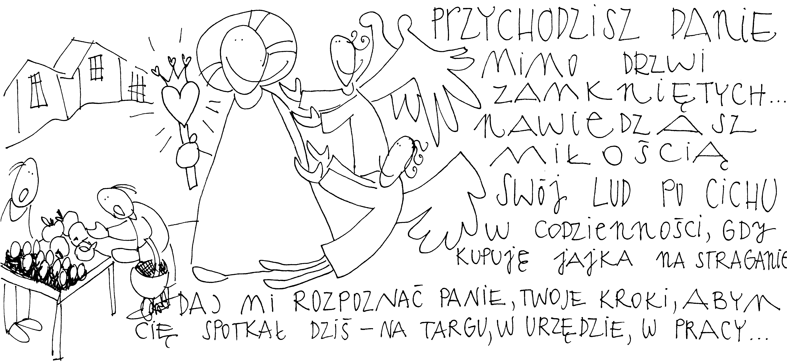

**19 grudnia 2021, niedziela** Mi 5,1-4; Ps 80,2-19; Hbr 10,5-10; Łk 1,39-45

**OCZEKIWAĆ PANA,**

**TO PRZEKROCZYĆ TO, CO NIEMOŻLIWE W NASZYM ŻYCIU**

**Łk 1, 41-42**

*Gdy Elżbieta usłyszała pozdrowienie Maryi, poruszyło się dzieciątko w jej łonie, a Duch Święty napełnił Elżbietę. Wydała ona okrzyk i powiedziała: „Błogosławiona jesteś między niewiastami i błogosławiony jest owoc Twojego łona”.*

Cuda, które Maryja oglądała w swoim życiu, związane były z jej wiarą. Poczęcie Jezusa bez udziału mężczyzny, poczęcie Jana Chrzciciela w starości jego rodziców, to cuda Boga żywego. Potrzebujemy wzrastać w wierze oraz trwać w słowie Bożym, aby móc oglądać cuda Boże w swoim życiu. Potrzebujemy przekroczyć nasz rozum i otworzyć się na to, co niemożliwe.

Czy prosisz Jezusa o przymnażanie wiary? Czy prosisz Jezusa o przekraczanie swojego rozumu? **Pomódl się:** Jezu, dziękuję Ci, że jesteś większy od mojego rozumu. Dziękuję za przymnażanie wiary.

**20 grudnia 2021, poniedziałek** Iz 7,10-14; Ps 24,1-6; Łk 1,26-38

**OCZEKIWAĆ PANA, TO ODKRYĆ MATKĘ**

**Łk 1, 30-32**

*„Lecz anioł rzekł do Niej: Nie bój się Maryjo, znalazłaś bowiem łaskę u Boga. Oto poczniesz i porodzisz Syna, któremu nadasz imię Jezus. Będzie On wielki i będzie nazwany Synem Najwyższego , a Pan Bóg da Mu tron Jego praojca, Dawida.”*

Misją Maryi było, zwyczajnie i niezwyczajnie, zostać Matką. Matka rodzi życie. Jest obecna w różnych drobnych sytuacjach, radosnych, ale i bolesnych. Matka pielęgnuje życie i troszczy się o nie. Często czuliśmy lub czujemy się sierotami. Właśnie w tych sytuacjach szczególnie możemy zapraszać Maryję jako Matkę. Doświadczać Jej obecności i Jej troski.

Czy odkryłeś Maryję jako Matkę? Czy zapraszasz Maryję do swojego sieroctwa? **Pomódl się:** Jezu, proszę Cię o łaskę odkrycia Maryi jako Matki.

**21 grudnia 2021, wtorek** So 3,14-17; Ps 33,2-21; Łk 1,39-45

**OCZEKIWAĆ PANA,**

**TO DOŚWIADCZYĆ SWOJEGO NAWIEDZENIA**

**Łk 1, 39-42**

*Maryja wybrała się i poszła z pośpiechem w góry do pewnego miasta w pokoleniu Judy. Weszła do domu Zachariasza i pozdrowiła Elżbietę. Gdy Elżbieta usłyszała pozdrowienie Maryi, poruszyło się dzieciątko w jej łonie, a Duch Święty napełnił Elżbietę. Wydała ona okrzyk i powiedziała: „Błogosławiona jesteś między niewiastami i błogosławiony jest owoc Twojego łona.*

Każdy z nas potrzebuje doświadczyć swojego nawiedzenia przez Maryję. Matka Jezusa również i do nas się śpieszy, aby nam usłużyć. Każdy z nas w czymś potrzebuje pomocy. Jeden potrzebuje, aby upiec mu ciasto, inny, aby wypełnić mu PIT-a do rozliczenia podatkowego. Maryja często przysyła nam drugiego człowieka, aby pomógł nam w tym, z czym sobie nie radzimy.

Czy potrafisz spoglądać na swoje życie oczami wiary? Czy potrafisz zamiast narzekać i szemrać dziękować i błogosławić? **Pomódl się:** Jezu, dziękuję Ci, że uczysz mnie spoglądać na moje życie oczami wiary. Dziękuję za obecność Maryi w moim życiu.

**22 grudnia 2021, środa** 1 Sm 1,24-28; 1 Sm 2,1-8; Łk 1,46-56

**OCZEKIWAĆ PANA, TO TRWAĆ W JEGO SŁOWIE**

**Łk 1, 46-47**

*Wielbi dusza moja Pana,* *i raduje się duch mój w Bogu, Zbawcy moim.* *Bo wejrzał na uniżenie swojej służebnicy,* *oto bowiem odtąd błogosławić mnie będą wszystkie pokolenia.* *Gdyż wielkie rzeczy uczynił mi Wszechmocny,* *święte jest imię Jego.* *A Jego miłosierdzie z pokolenia na pokolenia* *nad tymi, co się Go boją.*

Maryja trwająca w słowie Bożym, tym słowem uwielbia Boga żywego. Uwielbia jego miłosierdzie, Jego wielkość i Jego potęgę. Potrzebujemy nasiąkać Jego słowem, aby dostrzegać Boże miłosierdzie i Boża potęgę w swoim życiu. Potrzebujemy wzrastać w pokorze, bo tylko pokorni właściwie nasiąkają słowem Bożym i Jego uwielbieniem.

Czy słowo Boże jest wyznacznikiem twojego życia? Czy nasiąkasz słowem Bożym i Jego myśleniem? **Pomódl się:** Jezu, dziękuję Ci za Twoje słowo. Dziękuję, że uzdalniasz mnie do napełniania się Twoim słowem.

**23 grudnia 2021, czwartek** Ml 3,1-24; Ps 25, 4-14; Łk 1,57-66

**OCZEKIWAĆ PANA, TO WZRASTAĆ W WIERZE**

**Ml 3, 1-4**

*Oto Ja wyślę anioła mego, aby przygotował drogę przede Mną, a potem nagle przybędzie do swej świątyni Pan, którego wy oczekujecie, i Anioł Przymierza, którego pragniecie. Oto nadejdzie, mówi Pan Zastępów. Ale kto przetrwa dzień Jego nadejścia i kto się ostoi, gdy się ukaże?*

Potrzebujemy wiary, aby dostrzegać aniołów w swoim życiu. Aniołowie bowiem mogą nas przygotować na przyjście Pana. Potrzebujemy wzrastać w wierze, aby przekraczać mury i blokady wydawałoby się, że nie do przekroczenia w naszym życiu. Potrzebujemy z determinacją modlić się o przymnażanie wiary, aby przyjąć to, co Bóg żywy dla nas przygotował.

Czy z determinacją modlisz się o przymnażanie wiary, zwłaszcza w sytuacjach trudnych? Czy doświadczasz obecności aniołów w swoim życiu? **Pomódl się:** Jezu, dziękuję Ci za dar wiary. Proszę Cię o przymnażanie wiary w dniu codziennym.

**24 grudnia 2021, czwartek – Wigilia** Iz 9,1-6; Ps 96 1-13; Tt 2,11-14; Łk 2,1-14

**OCZEKIWAĆ PANA, TO PRZYJĄĆ GO W JEGO POKORZE**

**Łk 2, 6-7**

*Kiedy przebywali do Betlejem, nadszedł dla Maryi czas rozwiązania. Porodziła swego pierworodnego Syna, owinęła Go w pieluszki i położyła w żłobie, gdyż nie było dla nich miejsca w gospodzie.*

Przyjście Boga żywego do człowieka jest zdumiewające. Nic z chwały i Jego potęgi. Bóg przychodzący zniża się do człowieczej słabości i codzienności. Czyż pieluszki nie są codziennością małego dziecka? Przychodzący Bóg utożsamia się z największą biedą i z największym upokorzeniem, bo On jest Najpokorniejszym pośród pokornych. On pragnie być w naszej biedzie i w naszym upokorzeniu.